新 书 推 荐

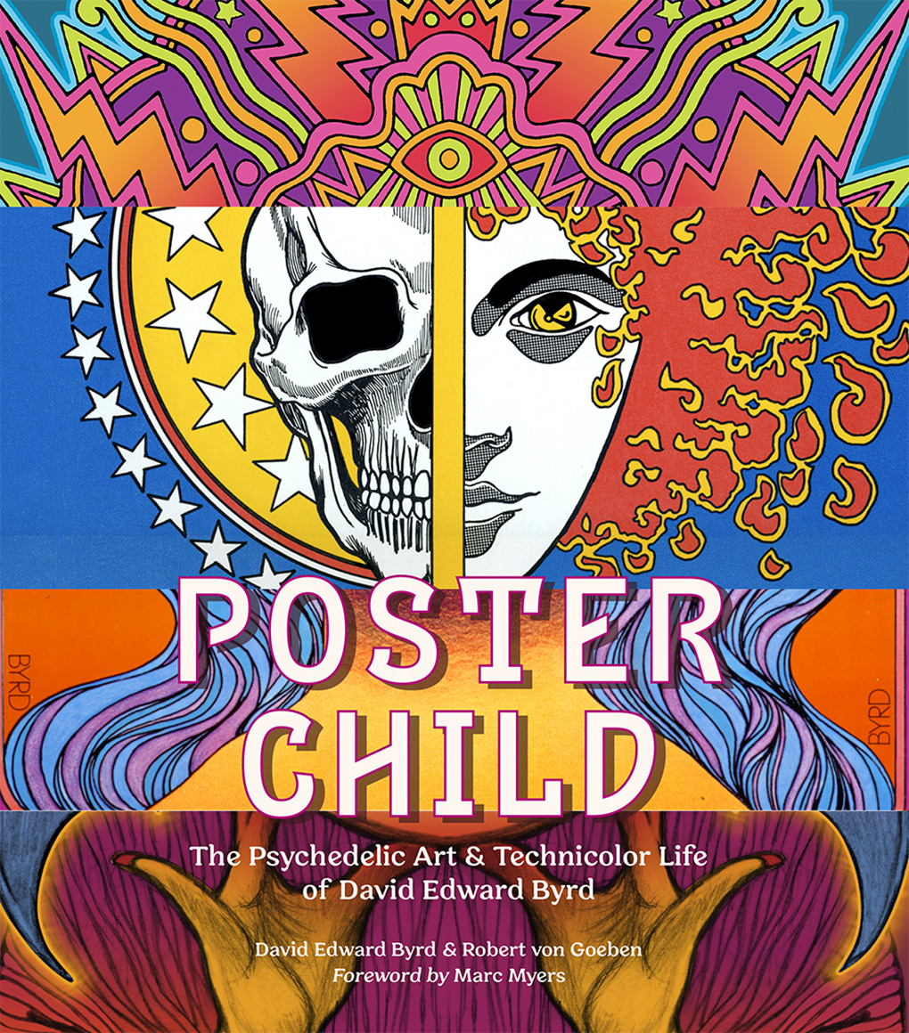
中文书名：《海报男孩：大卫·爱德华·伯德的艺术与生活》
英文书名：Poster Child: The Psychedelic Art & Technicolor Life of David Edward Byrd
作 者：David Edward Byrd & Robert von Goeben
出 版 社：Abrams
代理公司：ANA/Leah
出版时间：2023年10月
代理地区：中国大陆、台湾
页 数：176页
审读资料：电子稿
类 型：大众文化/传记

内容简介：

全书是对摇滚乐最具影响力的海报设计艺术家之一—大卫·爱德华·伯德，其艺术创作及其背后故事回顾。

这本书记录了大卫·爱德华·伯德的生活和艺术创作，他是20世纪美国文化中最重要的图形艺术家之一。在与作家罗伯特·冯·戈本（Robert von Goeben）的一次私人的、真实的对话中，伯德分享了他60年的摇滚乐、戏剧和电影艺术之旅。伯德开创了定义摇滚音乐的标志性视觉风格，为音乐会和专辑封面、还有诸多传奇音乐人创作了海报。伯德还为百老汇剧院热门舞台剧和歌剧设计海报。全书向读者呈现了残酷的现实和脆弱，分享了艺术家们经历家庭创伤、酗酒、职业弯路、回归正途以及最终收获了爱情、成功和认可的旅程。

作者简介：

大卫·爱德华·伯德（David Edward Byrd）是世界上最著名的图形艺术家之一。他广受赞誉的音乐艺术作品包括为乐队the Rolling Stones, the Who, and the Grateful Dead创作的作品，以及1969年“伍德斯托克音乐节”的海报。他1968年为吉米·亨德里克斯（Jimi Hendrix）创作的海报还收藏在纽约现代艺术博物馆。后来，他开始为“百老汇”设计艺术作品；之后他担任《倡导者》杂志的艺术总监、华纳兄弟消费品公司的高级插画家长达12年。他曾在洛杉矶、纽约、萨拉索塔和西雅图举办艺术作品回顾展。

罗伯特·冯·戈本（Robert von Goeben）为许多期刊杂志供稿。他是八本书的作者，从生活方式书到儿童读物。他在90年代担任“格芬唱片公司”的音乐主管，然后搬到旧金山，成为一名成功的投资者和企业家。他还是旧金山加州艺术学院的教授。

马克·迈尔斯（Marc Myers）是一名音乐记者，定期为《华尔街日报》撰稿，著有《爵士乐为何发生》、《摇滚音乐会：口述历史》和《再次：剖析55首歌曲》；以及JazzWax的创始人，该公司曾三次获得爵士记者协会“最佳博客奖”。他现居纽约市。

乔利诺·贝塞拉（Jolino Beserra）是一位马赛克大师，其职业生涯始于他在某个夏季为洛杉矶著名的瓦茨·塔尔（Watts Towers）工作的启发。他现居洛杉矶。

销售亮点：

- 标志性艺术作品：本书将首次介绍这些具有重要文化意义的艺术作品，包括大卫·爱德华·伯德曾为吉米·亨德里克斯和普林斯等著名音乐家设计的、从未公开过的海报设计草图。
- 知名记者为本书作序：马克·迈尔斯是一位音乐记者，经常为《华尔街日报》撰稿，曾三次获得爵士记者协会“最佳博客奖”，他为这本书撰写了前言。他在Twitter上拥有超过1万名粉丝。
- 公开宣传：伯德关于与著名艺术家和演员合作的故事和轶事可能会在推出这本书时获得广泛的宣传。

内页样张：

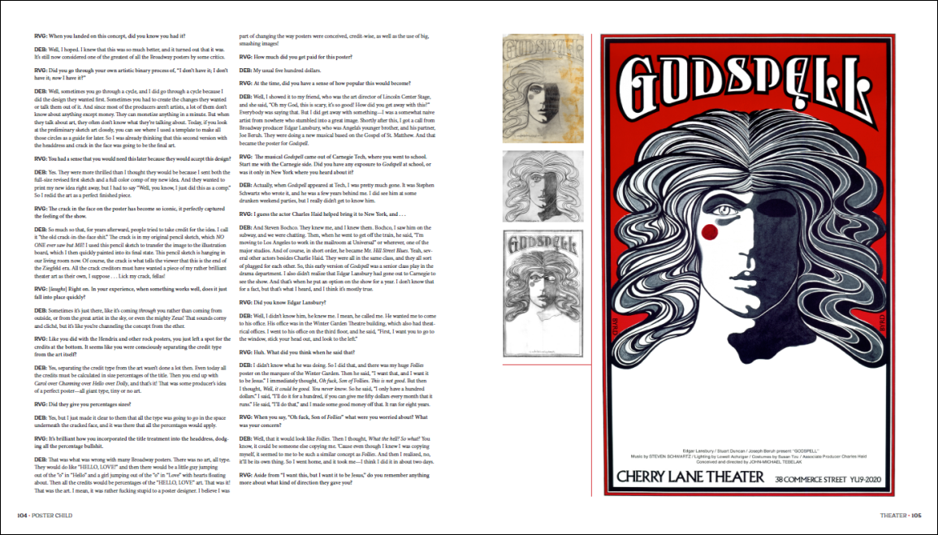
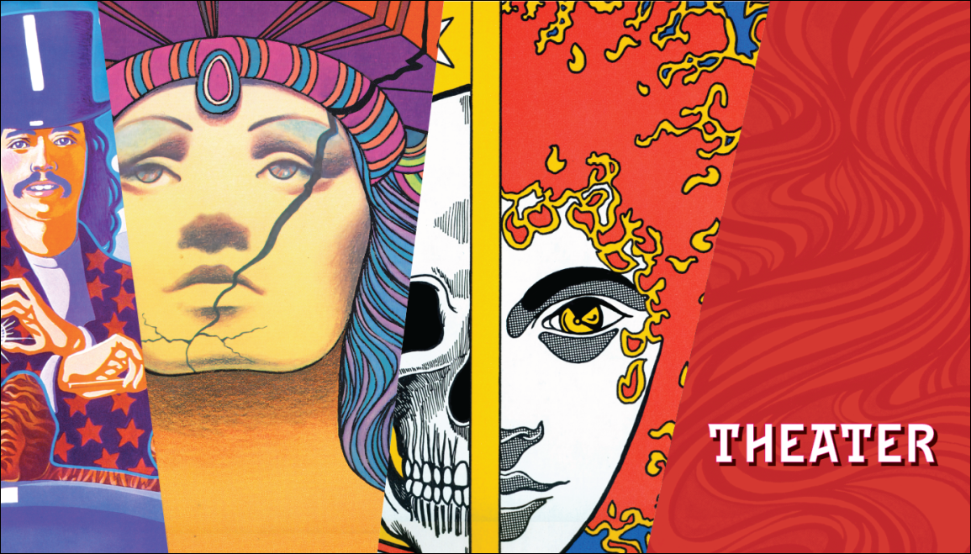

谢谢您的阅读！
请将回馈信息发至：郭丹娅 (Leah Guo)
安德鲁﹒纳伯格联合国际有限公司北京代表处
北京市海淀区中关村大街甲59号中国人民大学文化大厦1705室, 邮编：100872
电话：010-82449325
传真：010-82504200
Email: Leah@nurnberg.com.cn
网址：www.nurnberg.com.cn
微博：http://weibo.com/nurnberg
豆瓣小站：http://site.douban.com/110577/
微信订阅号：ANABJ2002


